Software Requirements Specification

pentru

CHESTIONAR AUTO
Dezvoltat de Bîra Andrei-David
Anea Ștefan
Poiană Tudor George
1309A

27 Mai 2025
Cuprins
1. Introducere 1
1.1 Scop 1
1.2 Convenții ale documentației 1
1.3 Audiența țintă și sugestii în vederea lecturii 1
1.4 Scopul produsului 1
1.5 Referințe 1
2. Descriere generală 2
2.1 Perspectiva programului 2
2.2 Funcțiile programului 2
2.3 Caracteristici și tipuri de utilizatori 2
2.4 Mediul de operare 2
2.5 Design și constrângeri de implementare 2
2.6 Documentația utilizatorului 2
2.7 Ipoteze și dependențe 3
3. Cerințe de interfață externă 3
3.1 Interfața cu utilizatorul 3
3.2 Interfața hardware 3
3.3 Interfața software 3
3.4 Interfața de comunicare 3
4. Caracteristicile sistemului 3
5. Cerințe legate de funcționarea generală 3
5.1 Cerințe de performanță 3
5.2 Cerințe de siguranță 4
5.3 Cerințe de securitate 4
5.4 Calități ale software-ului 4
5.5 Reguli de business 4
6. Alte cerințe 4

Istoric versiuni
Nume | Dată | Motivul modificărilor | Versiune
Bîra Andrei-David | 25.05.2025 | Interfața aplicației | 0.9
Poiană Tudor | 25.05.2025 | Adăugare clase de bază | 1.0
Bîra Andrei-David | 25.05.2025 | Creat și organizat bibliotecile DLL | 1.1
Bîra Andrei-David | 25.05.2025 | Implementare funcționalități | 1.2
Bîra Andrei-David | 26.05.2025 | Adăugare help | 1.3
Anea Ștefan | 26.05.2025 | Dezvoltat și rulat teste | 1.4
Anea Ștefan | 26.05.2025 | Adăugare comentarii | 1.5
Poiană Tudor | 26.05.2025 | Adăugare antet | 2.0

Introducere

Scop
Scopul acestui proiect este realizarea unei aplicații software dedicate pregătirii teoretice a candidaților pentru examenul auto. Aplicația oferă un mediu interactiv care permite utilizatorilor să exerseze întrebări specifice examenului pentru obținerea permisului de conducere, precum și să consulte legislația rutieră relevantă.

Proiectul urmărește să faciliteze procesul de învățare prin digitalizarea chestionarelor auto, oferind o experiență prietenoasă și ușor de utilizat. Întrebările sunt structurate într-un format organizat, iar rezultatele sunt prezentate clar, pentru a permite utilizatorului să își evalueze progresul.

De asemenea, aplicația este gândită astfel încât să poată fi extinsă și actualizată cu ușurință, în funcție de modificările legislative sau de nevoile utilizatorilorConvenții ale documentației
Acest document urmează formatul standard IEEE pentru dezvoltarea software. Standardul definește formatul obișnuit pe care acest document îl urmează, incluzând descrierile făcute la persoana a treia, la diateza pasivă, prin text lizibil și corect gramatical.

Audiența țintă și sugestii în vederea lecturii
Acest proiect se adresează în principal persoanelor interesate de dezvoltarea de aplicații educaționale, precum și celor implicați în procesul de pregătire pentru examenul teoretic auto. Audiența țintă poate fi structurată astfel:
- Elevi și studenți care doresc să înțeleagă modul în care se dezvoltă o aplicație C# .NET;
- Viitori șoferi care doresc să folosească aplicația ca instrument de învățare și testare;
- Profesori sau instructori auto care doresc să integreze o soluție digitală în procesul de predare;
- Programatori începători care caută un proiect aplicativ pentru învățarea lucrului cu fișiere JSON, structuri de date și interfață grafică;
- Evaluatori sau examinatori care pot utiliza aplicația pentru testări simulate.

Scopul produsului
Scopul produsului „ChestionarAutoApp” este de a oferi o aplicație ușor de folosit care să ajute utilizatorii să se pregătească eficient pentru examenul teoretic auto. Prin prezentarea întrebărilor într-un format similar cu cel oficial și prin afișarea feedback-ului imediat asupra răspunsurilor, aplicația sprijină procesul de învățare și autoevaluare.

Produsul este gândit să funcționeze local, fără a necesita conexiune la internet, și poate fi utilizat atât individual, cât și în cadrul școlilor de șoferi. Fișierele externe cu întrebări și legislație permit actualizarea ușoară a conținutului, fără modificarea codului sursă.

Prin acest produs, se urmărește:

îmbunătățirea accesului la informații esențiale privind legislația rutieră;

automatizarea și eficientizarea testării cunoștințelor teoretice;

oferirea unei alternative moderne față de materialele clasice (manuale, foi scrise).

Descriere generală

Perspectiva programului
Aplicația „ChestionarAutoApp” este un software educațional, dezvoltat sub forma unei aplicații desktop în limbajul C# folosind platforma .NET. Ea funcționează independent, fără a depinde de servicii externe sau conexiune la internet, și se bazează pe fișiere locale de tip JSON pentru gestionarea întrebărilor și a legislației.
Produsul se încadrează în categoria aplicațiilor de tip chestionar/test-grilă, similare cu cele folosite în pregătirea pentru examene. Nu este parte a unui sistem mai mare, dar poate fi extins în viitor pentru a integra funcționalități suplimentare, cum ar fi:
- conturi de utilizator;
- salvarea progresului;
- generarea de statistici;
- integrare cu baze de date sau platforme web.
Structura aplicației este modulară, cu o separare clară între partea de interfață, logica aplicației și datele externe. Astfel, produsul poate fi ușor întreținut și actualizat.
Funcțiile programului
Funcțiile principale pe care Media player-ul trebuie să le îndeplinească pentru utilizatorulul final sunt:
- Memoria locală - aplicația trebuie să acceseze memoria computerului pe care este rulată.
- Interfață intuitivă - aplicația trebuie să aibă o interfață ușor de utilizat, chiar și de către persoane mai puțin experimentate în domeniul calculatoarelor.
- Separarea și redarea fișierelor - aplicația trebuie să pună fișierele în playlist-urile corespunzătoare extensiei și să le redea cu sunet.

Caracteristici și tipuri de utilizatori
Aplicația „ChestionarAutoApp” oferă un mediu simplu și eficient pentru exersarea întrebărilor auto și consultarea legislației rutiere. Printre principalele funcționalități se numără:
- Afișarea întrebărilor în format grilă;
- Verificarea imediată a răspunsurilor;
- Acces la legislația rutieră;
- Stocarea datelor în fișiere JSON;
- Interfață ușor de utilizat, fără nevoie de internet.
Utilizatori vizați:
- Persoane care se pregătesc pentru examenul auto;
- Instructori care doresc un suport digital;
- Elevi/studenți care studiază dezvoltarea de aplicații C#;
- Programatori începători interesați de proiecte educaționale.
Mediul de operare
Întrucât aplicația este dezvoltată în C#, utilizatori de pe toate platformele, PC, Mac, Unix, nu ar trebui să întâlnească dificultăți la rularea acesteia.

Design și constrângeri de implementare
Aplicația este structurată modular, cu separare clară între interfața grafică, logica aplicației și fișierele de date (JSON). A fost dezvoltată în C# folosind platforma .NET, fiind destinată rulării pe sistemul de operare Windows.
Constrângeri principale:
- Funcționează doar local (nu are suport web sau cloud);
- Nu există bază de date relațională – datele sunt stocate în fișiere JSON;
- Interfața este simplă, fără elemente vizuale avansate sau animații;
- Necesită .NET instalat pe sistemul utilizatorului.

Documentația utilizatorului
Apăsând tasta F1, se deschide meniul de ajutor al aplicației.
Această secțiune oferă instrucțiuni privind utilizarea funcționalităților principale, cum ar fi:
- alegerea unui test auto;
- completarea răspunsurilor la întrebări;
- verificarea răspunsurilor;
- accesarea legislației rutiere.
Este recomandat să consulți acest meniu dacă întâmpini dificultăți în utilizarea aplicației.

Ipoteze și dependențe
Funcționarea aplicației „ChestionarAutoApp” se bazează pe următoarele ipoteze și dependențe:
- Utilizatorul are instalat .NET Framework corespunzător (minim .NET Core sau .NET 5+);
- Sistemul de operare este Windows (aplicația nu este testată pe alte platforme);
- Fișierele intrebari.json și legislatie.json sunt prezente și corect formate;
- Utilizatorul are drepturi de citire/scriere în directorul aplicației (pentru salvarea datelor, dacă va fi extinsă);
- Aplicația nu necesită conexiune la internet, toate datele fiind locale.

Cerințe de interfață externă

Interfața cu utilizatorul
Aplicația „ChestionarAutoApp” oferă o interfață grafică simplă și intuitivă, concepută pentru utilizatori de toate nivelurile. Navigarea se face prin butoane și meniuri clare, fără elemente complexe.
Utilizatorul poate:
- selecta un chestionar dintr-o listă;
- vizualiza întrebări cu variante multiple de răspuns;
- selecta răspunsuri și primi feedback imediat;
- accesa legislația rutieră într-o fereastră separată;
- deschide meniul de ajutor apăsând tasta F1.
Interfața este optimizată pentru utilizarea pe desktop, cu rezoluție standard și funcționare fluidă.
Interfața hardware
Din punct de vedere hardware, utilizatorului are nevoie de un mouse, o tastatură (pentru eventuale căutări de fișiere prin introducerea numelui), un monitor și boxe sau căști, sistemul de operare windows.

Interfața software
Aplicația „ChestionarAutoApp” utilizează fișiere externe de tip JSON pentru gestionarea datelor. Nu se bazează pe baze de date sau servicii web externe.
Principalele interfețe software sunt:
- Fișierul intrebari.json – conține întrebările, variantele de răspuns și răspunsurile corecte;
- Fișierul legislatie.json – include articole sau capitole din legislația rutieră.
Citirea acestor fișiere se face la pornirea aplicației, iar datele sunt încărcate în memorie pentru a fi afișate în interfață. Formatul JSON permite o modificare și extindere rapidă a conținutului.
Interfața de comunicare
Fiind vorba despre fișiere stocate local, utilizatorul nu va avea nevoie de o conexiune la internet.

Caracteristicile sistemului
Sistemul „ChestionarAutoApp” oferă următoarele funcționalități principale:
- Încărcarea întrebărilor din fișier JSON – aplicația citește local întrebările, variantele de răspuns și răspunsurile corecte;
- Afișarea întrebărilor într-un format de test grilă – utilizatorul poate selecta răspunsurile dorite și poate primi feedback imediat;
- Navigare între întrebări – se pot parcurge întrebările în ordine sau prin selecție directă;
- Acces la legislația rutieră – informațiile din legislatie.json sunt afișate într-o fereastră dedicată;
- Interfață intuitivă și ușor de utilizat – aplicația este destinată utilizatorilor fără experiență tehnică;
- Funcționare offline – toate datele sunt locale, fără dependență de internet;
- Compatibilitate cu Windows – aplicația este dezvoltată în C# și rulează pe sistemele care suportă .NET Framework/Core.
Cerințe legate de funcționarea generală

Cerințe de performanță
Aplicația „ChestionarAutoApp” este ușoară din punct de vedere al resurselor și nu impune cerințe ridicate de performanță. Funcționarea corectă presupune:
- Timp de răspuns rapid la încărcarea întrebărilor și afișarea răspunsurilor (sub 1 secundă);
- Timp de pornire al aplicației sub 2 secunde pe un sistem standard;
- Navigare fluentă între întrebări fără blocaje;
- Memorie RAM utilizată sub 100 MB în regim normal;
- Funcționare stabilă pe sisteme Windows cu specificații minime (CPU 1GHz, 1GB RAM, .NET instalat).
Aplicația este optimizată pentru utilizare individuală, fără multi-tasking intensiv sau prelucrare de date în fundal.
Cerințe de siguranță
Utilizatorul redă fișierele video pe propriu răspundere, deoarece există riscuri de epilepsie, poate chiar deteriorarea auzului dacă fișierele sunt redate la volum înalt fie cu boxe, fie cu set de căști pe post de ieșire audio.

Cerințe de securitate
Aplicația „ChestionarAutoApp” nu gestionează date sensibile sau personale, astfel că cerințele de securitate sunt minime. Totuși, se asigură următoarele:
- Fișierele JSON utilizate (întrebări și legislație) sunt protejate împotriva modificării accidentale prin structură controlată;
- Aplicația nu permite executarea de cod din exterior și nu interacționează cu rețeaua;
- Nu există acces la internet sau baze de date externe, reducând riscul de atacuri;
- Codul sursă poate fi revizuit și validat pentru a evita erori sau vulnerabilități.
Pentru distribuție, se recomandă semnarea aplicației și rularea doar pe sisteme de încredere.

Calități ale software-ului
Aplicația „ChestionarAutoApp” respectă mai multe calități esențiale ale unui software bine construit:
- Ușurință în utilizare – interfața este clară și intuitivă, accesibilă oricărui utilizator;
- Portabilitate – aplicația funcționează pe orice sistem Windows care are instalat .NET;
- Fiabilitate – aplicația rulează stabil și gestionează corect datele încărcate din fișiere;
- Flexibilitate – întrebările și legislația pot fi modificate sau extinse ușor, fără a modifica codul sursă;
- Performanță – timp de răspuns rapid, consum redus de resurse;
- Ușurință în întreținere – codul este structurat clar, fiind ușor de modificat și extins de către alți dezvoltatori.

Reguli de business
Aplicația „ChestionarAutoApp” respectă un set de reguli care guvernează modul de funcționare și interacțiunea utilizatorului cu sistemul:
- Fiecare întrebare are un număr fix de variante de răspuns, din care una sau mai multe pot fi corecte;
- Un răspuns este considerat corect doar dacă toate variantele corecte sunt selectate și niciuna greșită;
- După selectarea răspunsului, utilizatorul primește feedback imediat (corect/greșit);
- Nu se permite continuarea la următoarea întrebare fără completarea celei curente;
- Legislația este disponibilă oricând, dar nu influențează scorul sau testarea;
- Aplicația nu salvează progresul între sesiuni (în forma actuală);
- Datele sunt încărcate doar din fișiere JSON predefinite, fără acces la internet.

Alte cerințe
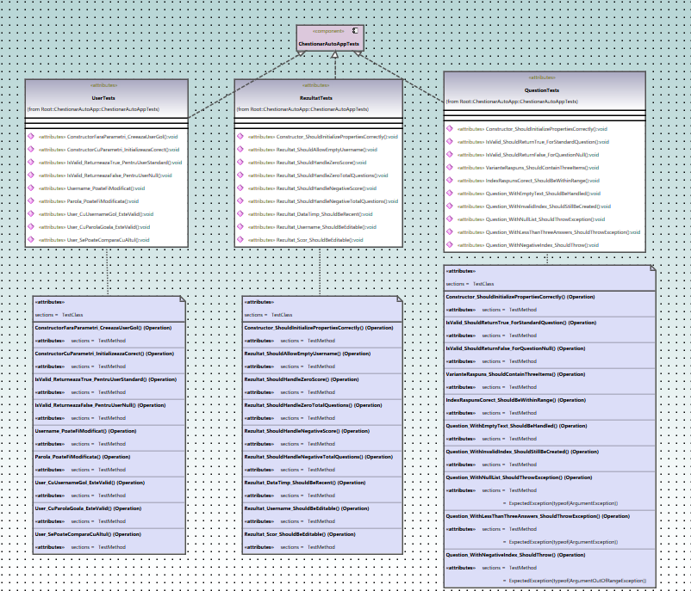
UML Teste
UML UI
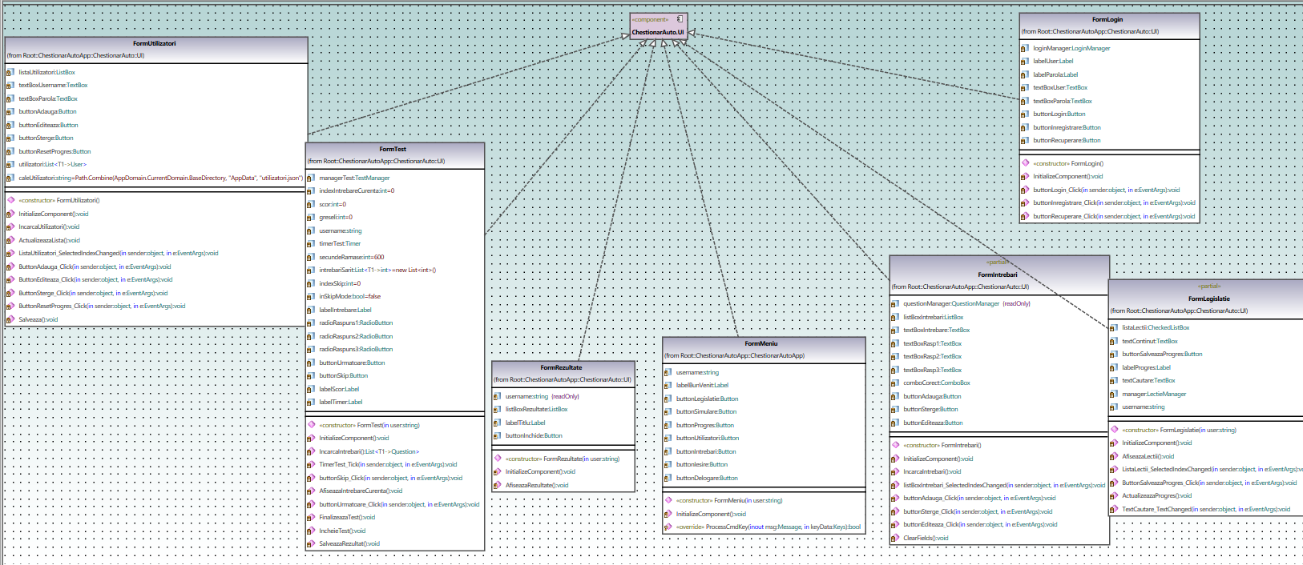

UML CORE

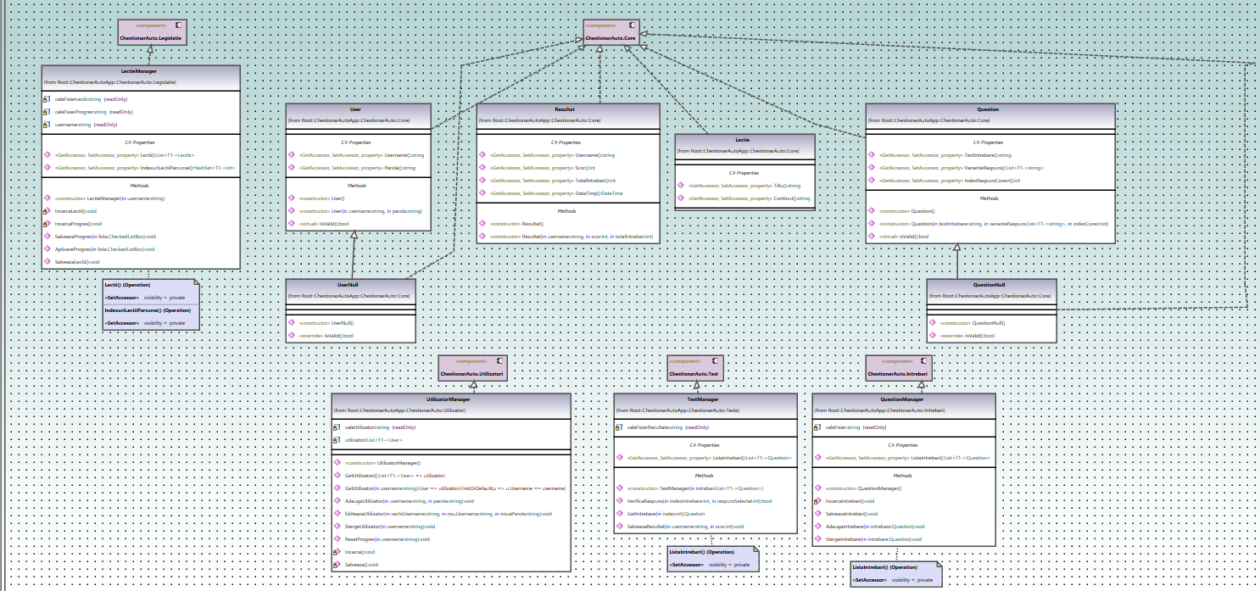

Membru | Task
Bîra Andrei-David | Cod sursă, UI, Formulare, Clase Logice, DLL, Help
Anea Ștefan | Teste, Comentarii, UML, Documentație
Poiană Tudor | Model de date(clase Core), Antet, SRS

